Dilluns 9 de Novembre de 2020
Bon dia famílies.
Ja torna a ser dilluns, principi de setmana. Aquesta setmana estarà plena de sorpreses per tots els nois i noies de cargols.
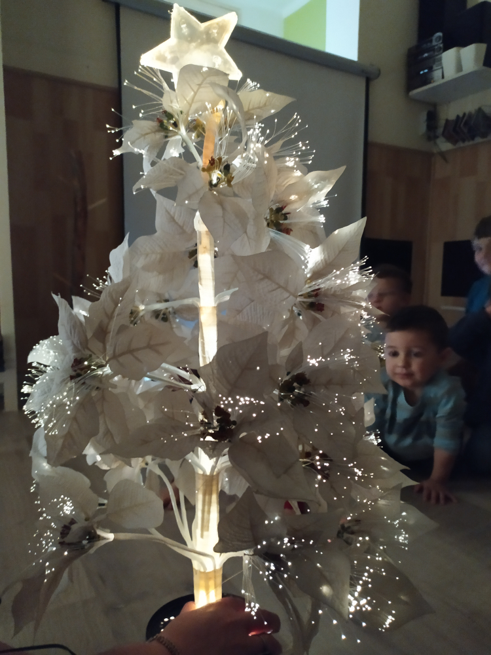A primera hora del matí hem gaudit d’una bona estona al jardí. Feia molt bona hora així que l’hem allargat una estoneta més i poder fer alguna carrera amb les motos i els cotxes. En arribar a l’espai de 2-3 i després d’haver esmorzat una mica de pera i poma hem pogut veure i escoltar una audició molt bonica. “ L’arbre de llum” amb la fantàstica música de la pel·lícula Los chicos del coro “Caresse sur l’ocean”. La màgia de la combinació de la llum amb la música els ha deixat a tots bocabadats i en acabar han demanat de fer-la una altra vegada.

Aquí us deixem unes petites imatges:

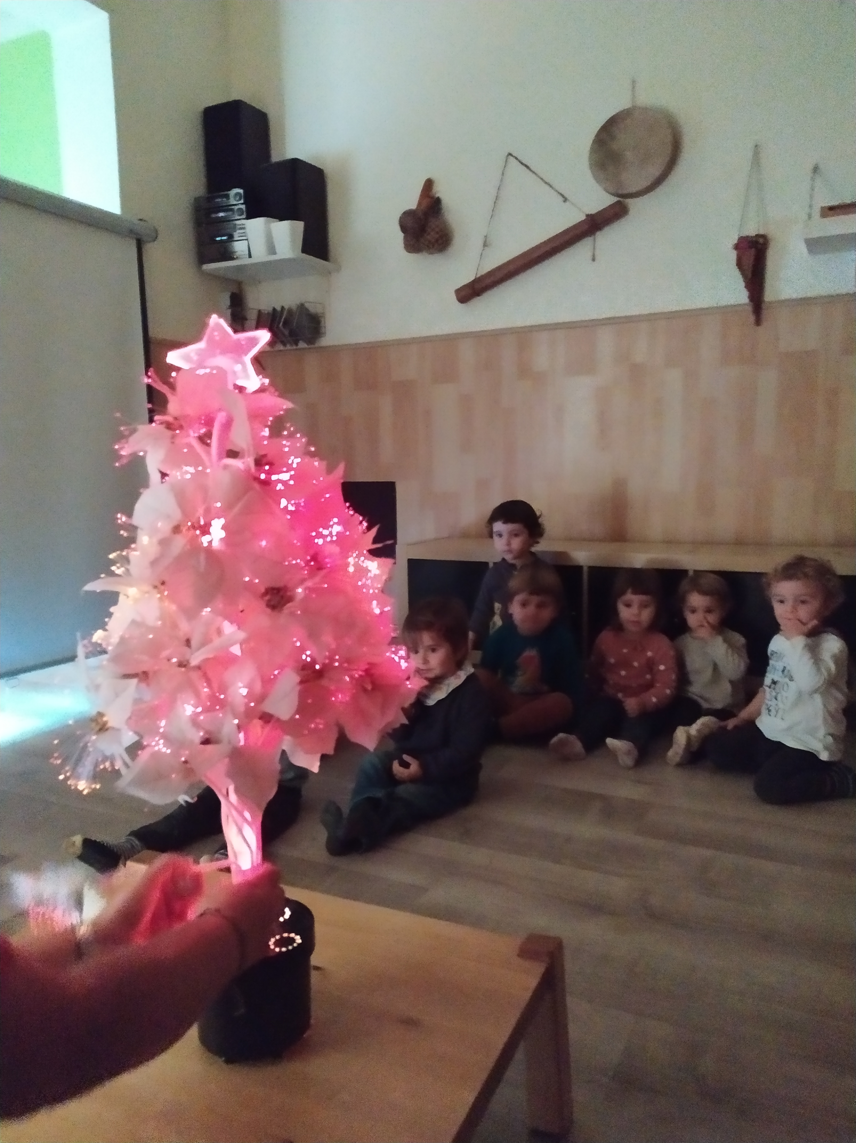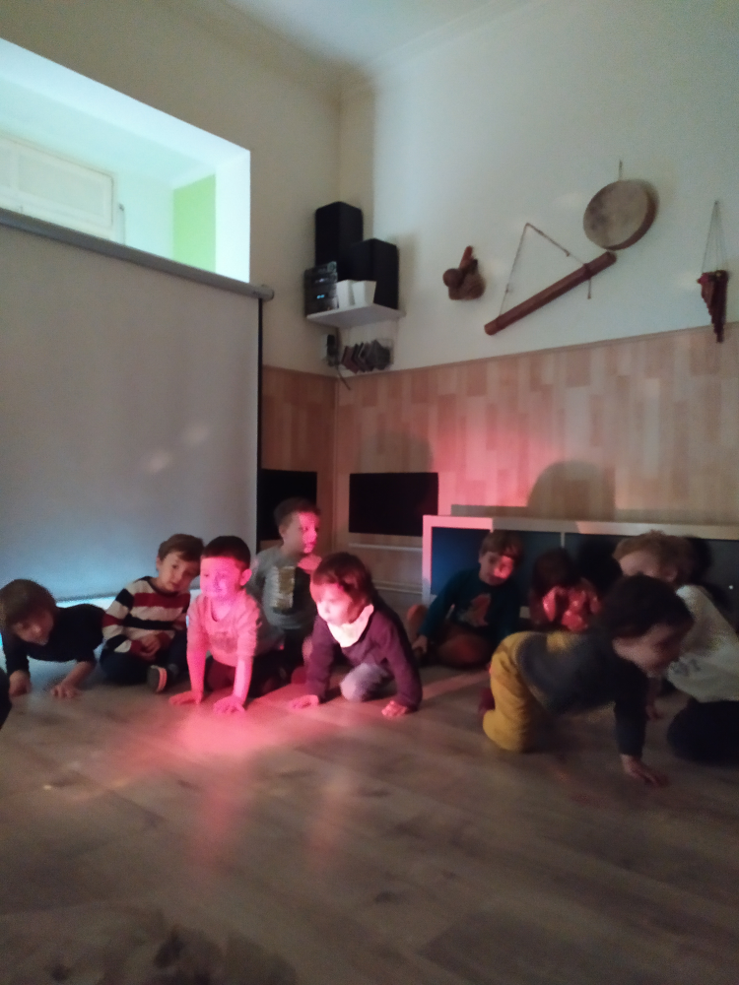

- Necessitaríem que dimecres 11 de novembre tots els nens i nenes de l’espai de cargols portessin portat de casa un jersei o samarreta de màniga llarga de color blanc, no importa que tingui algun dibuix o estampat.
Moltes gràcies i fins demà.

